ТОО «Центр информационных систем «WTO»

Модуль
«Калькулятор расчета тарифа на проезд»
Инструкция пользователя
на 14 листах

г. Караганда – 2018 год
Калькулятор расчета тaрифа на проезд
Калькулятор расчета тарифа разработан на основании экономико-математической модели формирования тарифов на регулярные автомобильные перевозки пассажиров и багажа (Приложение к Приказу Министра по инвестициям и развитию Республики Казахстан от 31 августа 2017 года № 589).

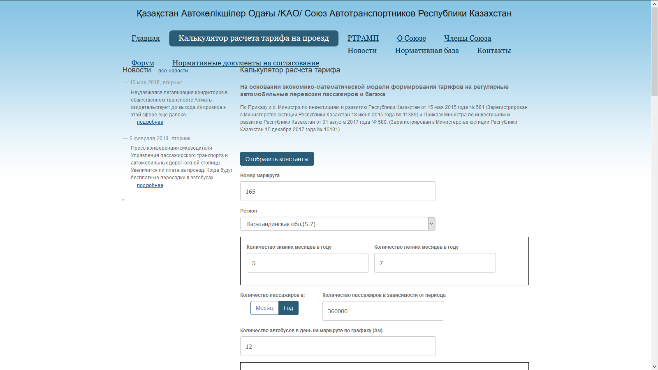
Рисунок 1. Калькулятор расчета тарифа

Для расчета тарифа на проезд необходимо выполнить следующие действия:
- Для идентификации расчета необходимо задать номер маршрута –вводится вручную (рис.2);
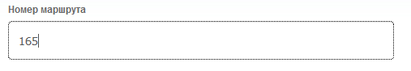
Рисунок 2. Номер маршрута
- Для определения количества зимних и летних месяцев маршрута необходимо выбрать из отображаемого справочника регион (рис.3).
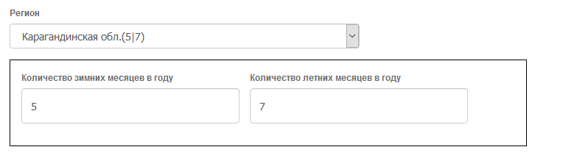
Рисунок 3. Выбор региона

При выборе региона автоматически проставляются значения в полях «Количество зимних месяцев в году» и «Количество летних месяцев в году» в соответствии с выбранным регионом.
- Для определения годового пассажиропотока необходимо выбрать тип задания количества пассажиров (выбор отмечается цветом): для новых маршрутов выбрать количество пассажиров в месяц (рис.4) и ввести данные за пробный месяц (в расчете будет использован результат умноженный на 12), для существующих маршрутов выбрать количество пассажиров в год и ввести данные за прошлый год (рис.5);
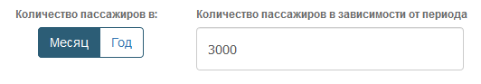
Рисунок 4. Количество пассажиров в месяц для новых маршрутов

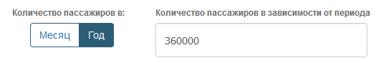
Рисунок 5. Количество пассажиров в год для старых маршрутов

- Для определения характеристик маршрута указать количество автобусов в день на маршруте по графику (рис.6).
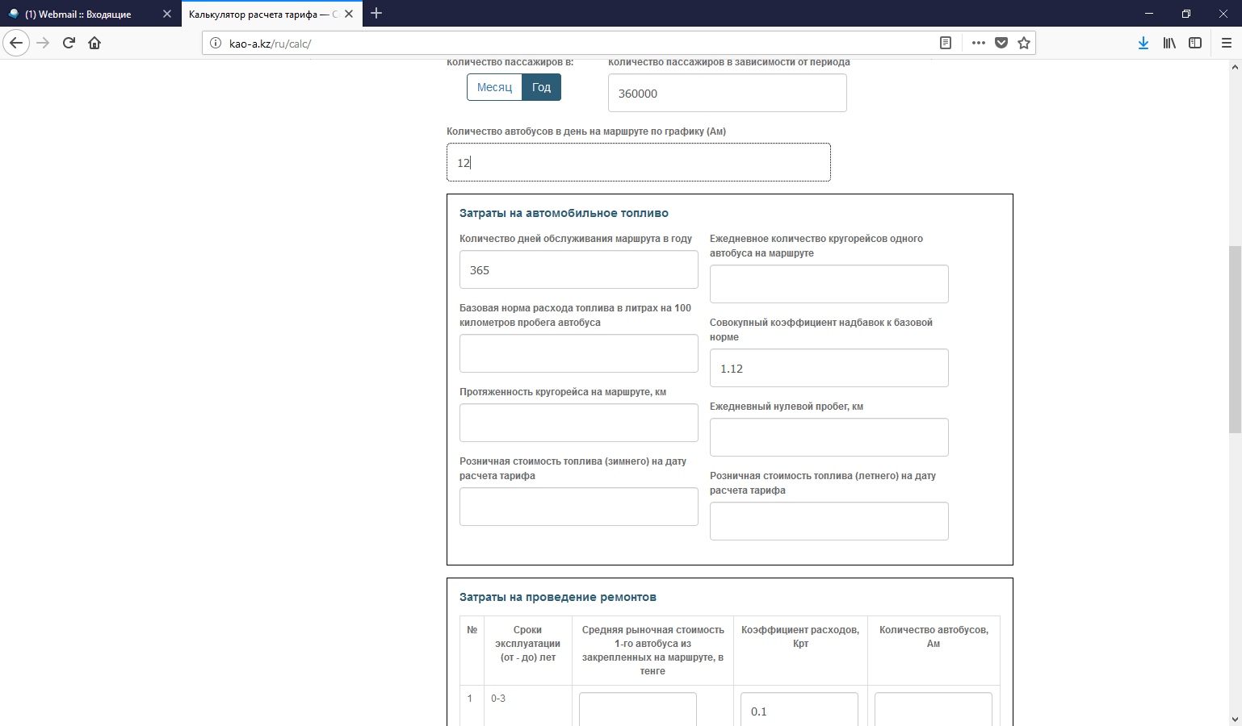
Рисунок 6. Количество автобусов на маршруте
- Для продолжения определения характеристик маршрута выбрать тип задания значения в поле «Совокупный коэффициент надбавок к базовой норме» (выбор отмечается цветом):
- Вручную – ввести значение вручную;
- С поправочным коэффициентом – отобразятся следующие поля для выбора значений:
- Поправочный коэффициент на климатические условия - выбрать регион из справочника (обратите внимание, что бы не выбрать заголовок);
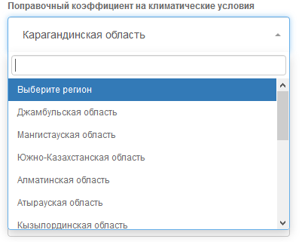
Рисунок 7. Выбор региона из справочника

- Поправочный коэффициент на географические условия - выбрать регион из справочника (обратите внимание, что бы не выбрать заголовок);
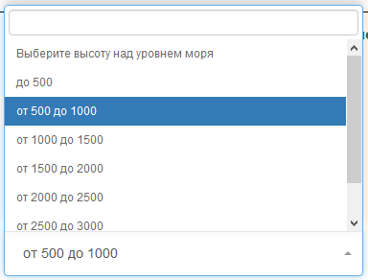
Рисунок 8. Выбор географических условий

- Поправочный коэффициент на городские условия - выбрать регион из справочника (обратите внимание, что бы не выбрать заголовок);
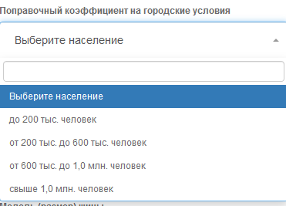
Рисунок 9. Выбор городских условий

- Поправочный коэффициент на специфические условия - выбрать регион из справочника (разрешено выбрать несколько подходящих значений по очереди, в результирующей строке отразится все выбранное, при нажатии на х выбранное значение удалится) (рис.10, рис.11);
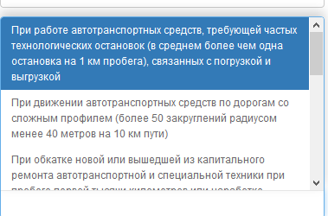
Рисунок 10. Выбор специфических условий

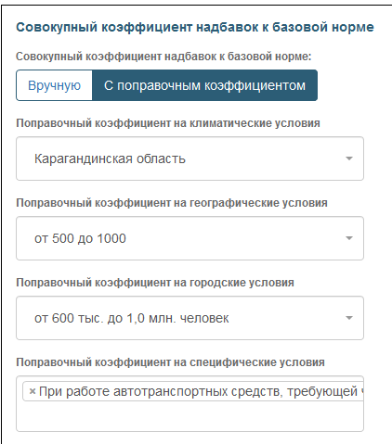
Рисунок 11. Поправочный коэффициент

- Для продолжения определения характеристик маршрута заполнить в таблице «Базовая норма расхода топлива в литрах на 100 километров пробега автобуса» следующие поля:
- Марка, модель автомобиля – выбрать значение из справочника (рис.12);
- Базовая норма расхода топлива – в зависимости от выбранной марки, модели автомобиля отобразится значение, которое можно изменить вручную;
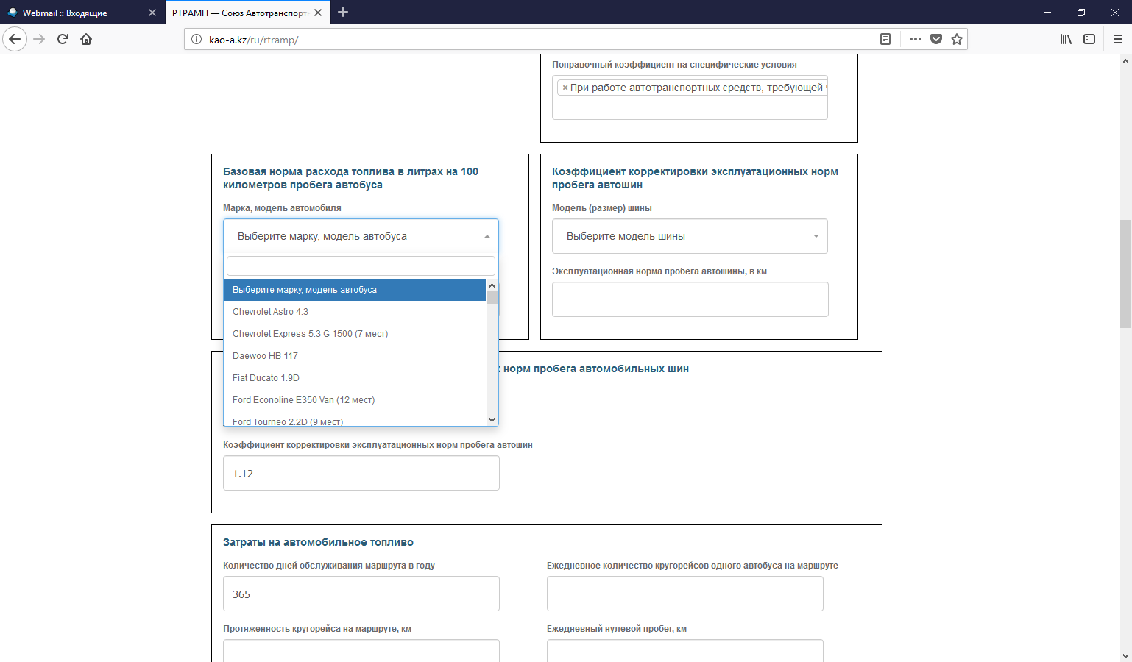
Рисунок 12. Выбор марки, модели автомобиля

- Для определения затрат на обеспечение достаточным количеством шин заполнить в таблице «Коэффициент корректировки эксплуатационных норм пробега автошин» следующие поля:
- Модель (размер) шины – выбрать значение из справочника (рис.13);
- Эксплуатационная норма пробега автошины, в км – в зависимости от выбранной марки, модели автомобиля отобразится значение, которое можно изменить вручную;
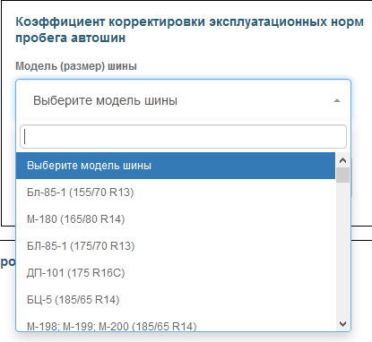
Рисунок 13. Выбор модели шин

- Для продолжения определения характеристик маршрута в таблице «Коэффициенты корректирования эксплуатационных норм пробега автомобильных шин выбрать тип задания значения (выделение цветом) «Совокупный коэффициент надбавок к базовой норме». Если выбрать 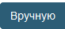 то необходимо ввести значение в поле «Коэффициент корректировки эксплуатационных норм пробега автошин» (рис. 14).
Если выбрать 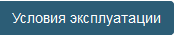 то необходимо нажать на пустое поле «Коэффициент корректировки эксплуатационных норм пробега автошин», отобразится таблица из которой необходимо выбрать требуемые значения (разрешено выбрать несколько подходящих значений по очереди, в результирующей строке отразится все выбранное, при нажатии на х выбранное значение удалится) (рис. 14).

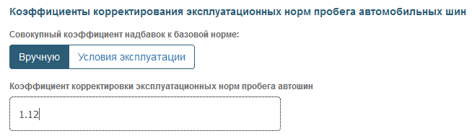
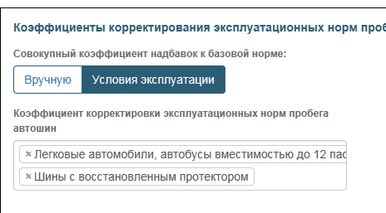
Рисунок 14. Коэффициент корректировки эксплуатационных
норм пробега автошин

- Для продолжения определения характеристик маршрута заполнить в таблице «Затраты на автомобильное топливо» следующие поля (рис.15):
- Количество дней обслуживания маршрута в году – по умолчанию проставляется 365 дней;
- Ежедневное количество кругорейсов одного автобуса на маршруте (для определения полного количества кругорейсов на маршруте заданное значение умножается на введенное ранее количество автобусов в день на маршруте) – указать значение вручную;
- Протяженность кругорейса на маршруте (км) – указать значение вручную;
- Ежедневный нулевой пробег, км (пробег от гаража до отправной точки маршрута) – указать значение для 1 автобуса вручную (заданное значение умножается на введенное ранее количество автобусов в день на маршруте);
- Розничная стоимость топлива (зимнего) на дату расчета тарифа – указать значение вручную;
- Розничная стоимость топлива (летнего) на дату расчета тарифа – указать значение вручную.
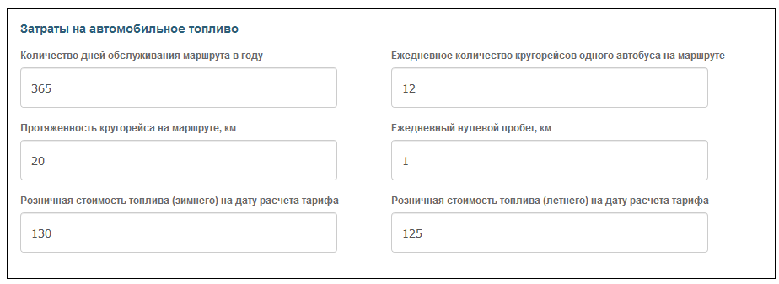
Рисунок 15. Затраты на автомобильное топливо

- Для определения затрат на ремонт необходимо заполнить в таблице «Затраты на проведение ремонта» следующие поля (рис.16):
- Средняя стоимость 1-го автобуса из закрепленных на маршруте в разрезе сроков эксплуатации, определенных в Приказе №589, в тенге – указать значение вручную по трем строкам или 0 при отсутствии автобусов с заданными сроками эксплуатации;
- Количество автобусов в зависимости от сроков эксплуатации (допускается значение с десятичными знаками).
- Срок эксплуатации автобусов закреплен нормативно-правовым документом и не подлежит изменению.
- Коэффициент расходов также является закрепленной нормативно-правовым документом константой, привязан к срокам эксплуатации автобусов, и не подлежит изменению.

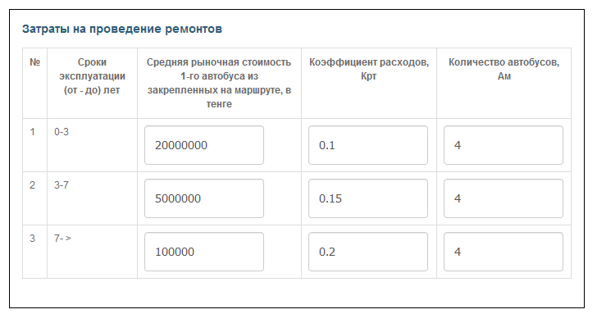
Рисунок 16. Затраты на проведение ремонта

- Для определения затрат на обеспечение достаточным количеством шин заполнить в таблице «Эксплуатационные расходы на автошины» следующие поля (рис.17):
- Закупочная цена одного комплекта шин (шина, камера, ободная лента), тенге – указать значение вручную;
- Количество колес на автобусе (без запасного колеса) – указать значение вручную.

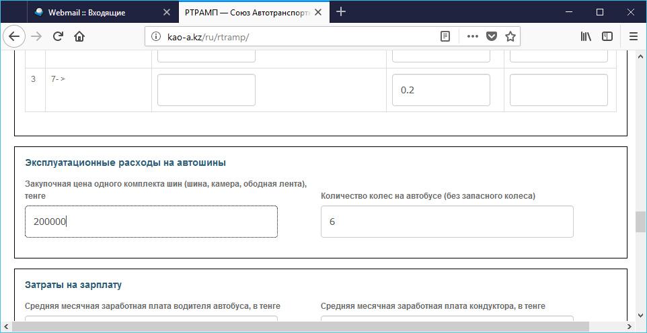
Рисунок 17. Эксплуатационные расходы на автошины

- Для определения затрат на заработную плату заполнить в таблице «Затраты на зарплату» следующие поля (рис.18):
- Средняя месячная заработная плата водителя автобуса, в тенге – указать значение вручную;
- Нормативное количество водителей, закрепленных за каждым автобусом на маршруте – указать значение вручную;
- Нормативное количество кондукторов, закрепленных за каждым автобусом на маршруте – указать значение вручную;
- Количество месяцев обслуживания маршрута в году – указать значение вручную;
- Коэффициент, учитывающий социальные начисления на заработную плату и страхование работников в сумме, подтвержденной отчетными данными перевозчика – указать значение вручную, определяется для каждой организации самостоятельно.

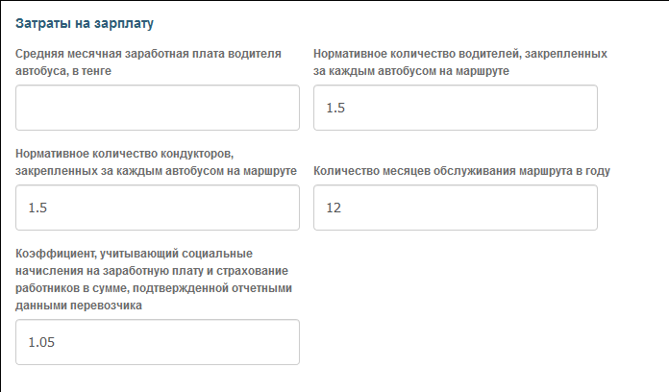
Рисунок 18. Затраты на зарплату

- После заполнения всех необходимых данных нажать на кнопку 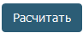, отобразится результат расчета (рис.19).

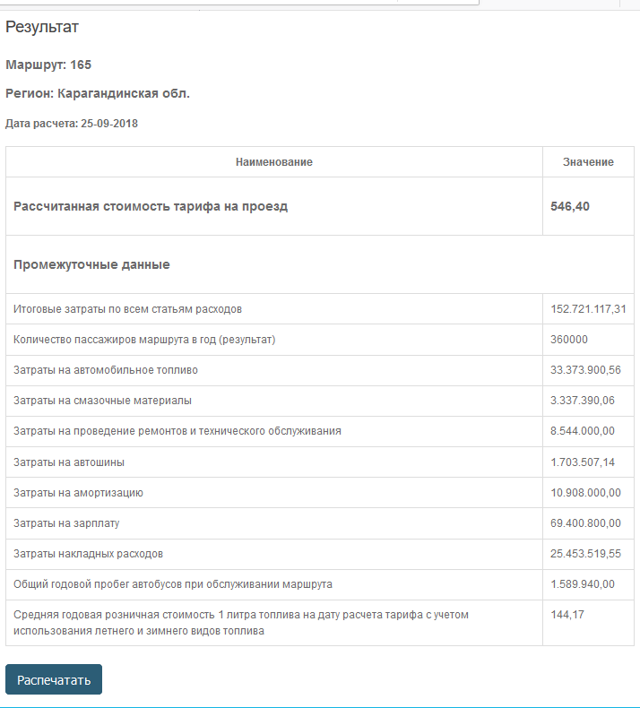
Рисунок 19. Результат расчета тарифа

- Для печати результатов расчета нажать на кнопку 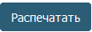, откроется форма для печати, на которой в правом верхнем углу экрана нужно нажать на кнопку с изображением принтера (рис.20).
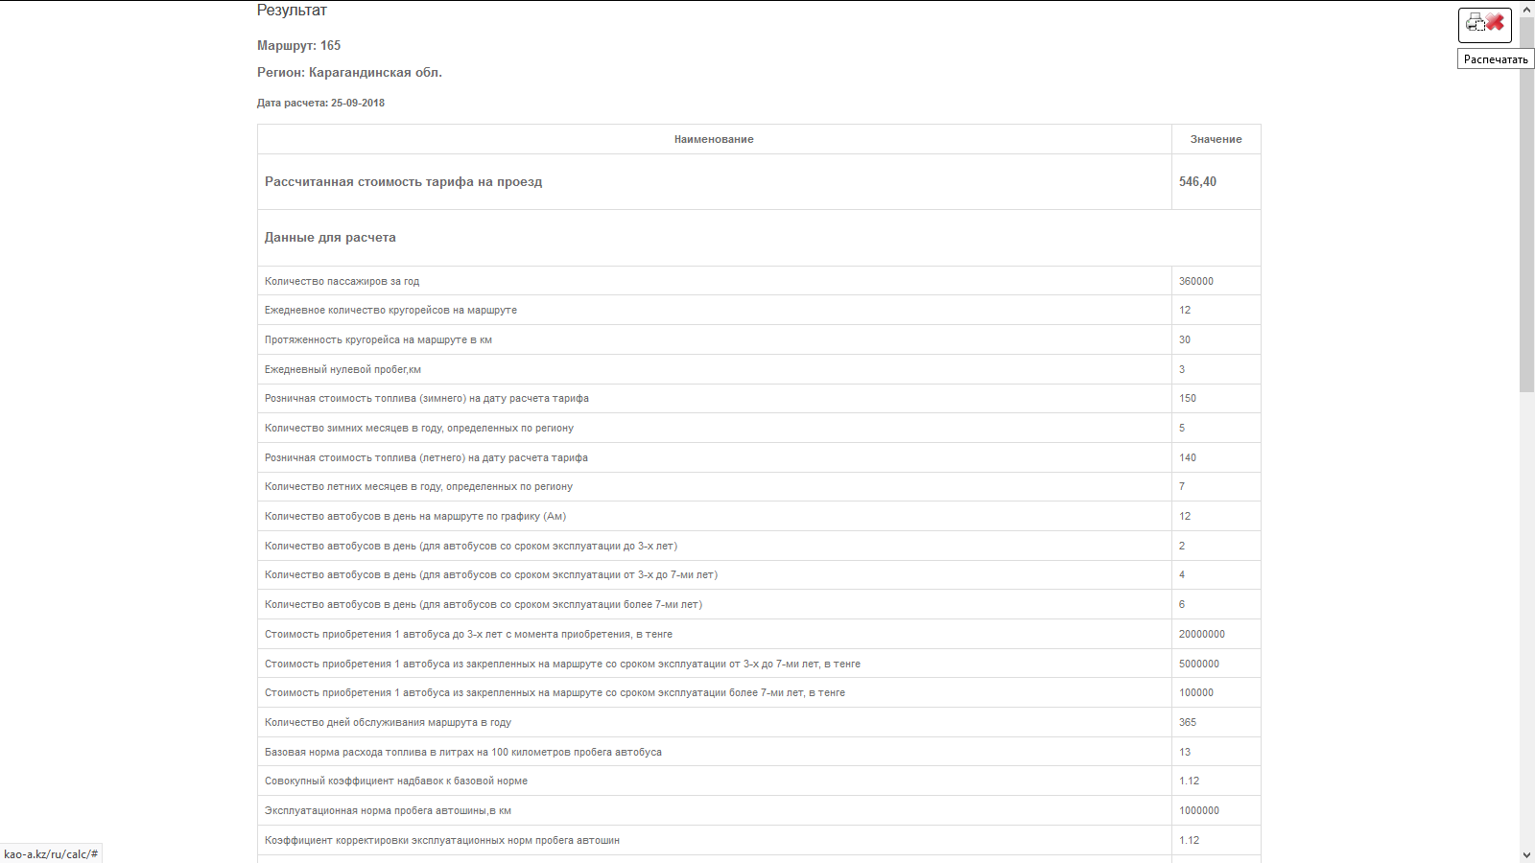
Рисунок 20. Печать результата расчета тарифа

Для возможности проверки правильности расчета пользователь может просмотреть список констант (не подлежащие изменению единицы, используемые для расчета тарифа), для чего нужно нажать на кнопку , после чего отобразится таблица со списком констант (рис.21).
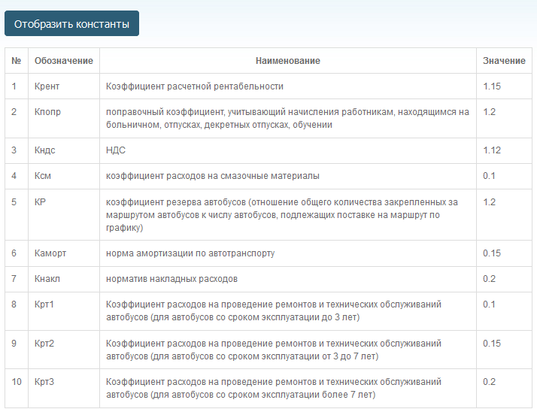
Рисунок 21. Список констант

